# МІНІСТЕРСТВО ОСВІТИ І НАУКИ УКРАЇНИ

**Національний університет “Львівська політехніка”**

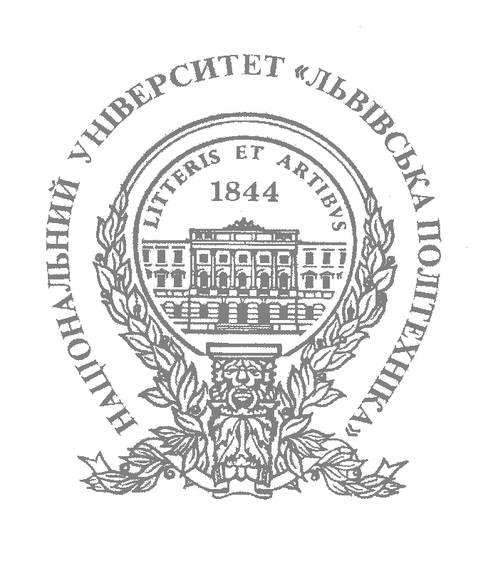

**Інститут післядипломної освіти**

**ЗВІТ**

**Про виконання лабораторної роботи №1**

**«Створення класів. Оголошення об‘єктів. Доступ до змінних та методів класів через об‘єкт. Реалізація конструкторів з параметрами»**

**з дисципліни «Об’єктно-орієнтоване програмування»**

Виконав:

слухач групи ПЗС-11

Гринчук Тарас

Прийняла:

доц. Кортєєва Т.О.

« »______________ 2014 р.

∑ ______________

_________________ ________

ЛЬВІВ – 2014

**Тема роботи**: Створення класів. Оголошення об‘єктів. Доступ до змінних та методів класів через об‘єкт. Реалізація конструкторів з параметрами.

## 1. Завдання

Написати програму алгоритмічною мовою С++ згідно з завданням, отриманим від викладача за табл. 1: задану прямокутну матрицю A={aij} відсортувати за вказаним алгоритмом; для відсортованої матриці знайти значення функції F(fi(aij)); алгоритм сортування оформити у вигляді функції-члена; обчислення fi(aij) оформити у вигляді функції-члена; елементи матриці вводити з клавіатури; програма повинна вивести на екран відсортовану матрицю, всі значення fi(aij) та значення функції F(fi(aij)).

Використати клас двомірного масиву та функції-члени.

**Варіант 5.** Впорядкувати елементи стовпців матриці за зростанням їх значень методом бульбашки. fi(aij)-середнє арифметичне значення елементів у кожному рядку матриці; F(fi(aij))-добуток fi(aij).

## 2. Блок-схеми основної програми та окремих функцій



Рис. 2.1. Блок-схема основної програми

Блок-схема конструктора класу матриці ***class Matrix{…}*** (розмірності m на n): ***public Matrix(int m, int n)****,* зображена на рис. 2.2.



Рис. 2.2. Конструктор ***public Matrix(int m, int n)***

Блок-схема сортування елементів стовбців "методом бульбашки", зображена на рис. 2.3.



Рис. 2.3. Блок-схема функції-члену класу матриці: ***public void bubbleSort()***

Блок-схема функції-члену класу матриці ***class Matrix{…}***, призначеної для обчислення середнього арифметичного значення елементів у *i*-го рядка матриці: ***public double f(int i)*** зображена на рис. 2.4. На рис. 2.5. зображено блок-схему функції-члена ***public double F()***, призначеної для обчислення добутку значень ***f(i)*** для всіх рядків матриці.



Рис. 2.4. Функція-член ***double f(int i)*** Рис. 2.5. Функція-член ***double F()***

Блок-схема функції друку двовимірної матриці (розмірності m на n): ***public void bubbleSort()****,* зображена на рис. 2.6.



Рис. 2.6. Блок-схема функції друку двовимірної матриці:

***public static void show(int m, int n, int[][] a)***

**3. Текст програми на мові програмування JAVA**

package _oop_lab1;

import java.util.Scanner;

/**

* Л/р № 1 (варіант 5)

* Створення класів. Оголошення об‘єктів. Доступ до змінних та методів

* класів через об‘єкт. Реалізація конструкторів з параметрами.

* @author Taras

*/

//клас Матриці

class Matrix {

//властивості класу

public int m, n; //розмір масиву а

public int[][] a;

//конструктор класу

public Matrix(int m, int n) {

//збережемо розмір матриці у властивості класу

this.m = m;

this.n = n;

//створимо масив розміром m на n

a = new int[m][n];

// створимо екземпляр класу Scanner для читання чисел з консолі

Scanner sc = new Scanner(System.in);

for(int i = 0; i < m; i++)

for(int j = 0; j < n; ) {

System.out.print("a[" + (i+1) + "][" + (j+1) + "]: ");

// повертає істину, якщо з потоку можна зчитати ціле число

if(sc.hasNextInt()) {

// зчитуємо ціле число і зберігаємо значення в елемент масиву

a[i][j] = sc.nextInt();

j++;

}

else {

/* Якщо користувач ввів не ціле число виводимо відповідне попередження,

* поки не буде введенно коректне значення

*/

System.out.println("It's not integer value! Try again...");

sc.next();

}

}

}

//сортування елементів стовбців матриці "методом бульбашки"

public void bubbleSort() {

//перебір всіх стовбців масиву

for(int j = 0; j < n; j++)

//сам "bubble sort"

for(int k = m-2; k >= 0; k--)

for(int i = 0; i <= k; i++)

if(a[i][j] > a[i+1][j]) {

int temp = a[i][j];

a[i][j] = a[i+1][j];

a[i+1][j] = temp;

}

}

//середнє арифметичне і-го рядка матриці

public double f(int i){

double f = 0;

for(int j = 0; j < n; j++)

f += a[i][j];

//перехопимо помилку "ділення на нуль"

try {

f /= n;

} catch (ArithmeticException e) {

f = 0;

}

System.out.print("" + f + "\t");

return f;

}

//добуток значень f(i) всіх рядків матриці

public double F() {

double F = 1;

System.out.println("\nf():");

for(int i = 0; i < m; i++)

F *= f(i);

return F;

}

}

//головний клас пакету

public class _OOP_Lab1 {

static final int M = 4; //константа кількості стрічок матриці

static final int N = 3; //константа кількості стовбців матриці

//виведення матриці розміром m на n на екран

public static void show(int m, int n, int[][] a) {

for(int i = 0; i < m; i++) {

for(int j = 0; j < n; j++)

System.out.print("" + a[i][j] + "\t");

System.out.println();

}

}

public static void main(String[] args) {

//ініціалізація класу матриці

Matrix m = new Matrix(M, N);

System.out.println("\nBefore sorting:");

//покажемо матрицю до сортування

show(M, N, m.a);

//відсортуємо

m.bubbleSort();

System.out.println("\nAfter sorting:");

//... і після сортування

show(M, N, m.a);

//обчислимо F()

System.out.println("\n\nF() = " + m.F());

}

}

**4. Результат виконання програми**

Запустимо програму на виконання (рис. 4.1). Введемо значення елементів вхідної матриці. В тому числі, спробуємо ввести дані, відмінні від цілочисельних.

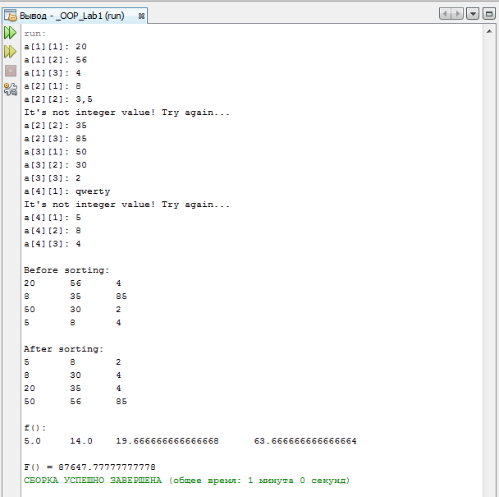

Рис. 4.1. Результат виконання програми

Як бачимо на рисунку, програма «перехоплює» не коректні дані, пропонуючи ввести ще раз цілочисельне значення елемента масиву. Елементи стовбців матриці відсортовані у зростаючому порядку. Значення фунції *f(i)* є також вірними, оскільки:

$$f\left(1\right)=\frac{5+8+2}{3}=5$$

$$f\left(2\right)=\frac{8+30+4}{3}=14$$

$$f\left(3\right)=\frac{20+35+4}{3}=19,6(6)$$

$$f\left(4\right)=\frac{50+56+85}{3}=63,6(6)$$

Функція *F()* також повертає правильний результат, оскільки:

$$F=5×14×19,6(6)×63,6(6)=87647,7(7)$$

## ВИСНОВКИ

На даній лабораторній роботі я навчився створювати класи, оголошувати об‘єкти на мові програмування JAVA. Також вивчив особливості доступу до змінних та методів класів через об‘єкт, реалізовувати конструктори класів з параметрами.